呼和浩特职业学院数字化校园

综合信息门户和办公自动化系统

使用手册
（第一版）

呼和浩特职业学院网络管理中心
2008年5月

目录
1. 办公自动化系统概述 3
1.1办公自动化系统简介 3
1.2功能介绍 3
2. 办公自动化系统使用介绍 4
2.1系统的登录方法 4
2.2首页工作区 6
2.2.1我的主页 6
2.2.2待办事宜 8
2.3个人办公区 8
2.3.1您需要参加的会议 8
2.3.2 个人日程 9
2.3.3查询日程 12
2.3.4 信息回执 12
2.3.5 代办设置 13
2.3.6查询忙闲 14
2.3.7个人信息 14
2.4公共信息 15
2.4.1公共信息发布区介绍 15

办公自动化系统概述

1.1办公自动化系统简介
呼和浩特职业学院办公自动化系统是面向我校教职员工的办公自动化平台，由北京清元优软科技有限公司开发的基于J2EE平台的针对高校用户的网络协同办公软件。该系统从易用、便捷、灵活的设计思想出发，应用目前主流的J2EE标准，为高校各院系部门以及各级领导办公人员提供了方便快捷、安全稳定的办公系统。目前办公系统按功能分为以下工作区：首页工作区、个人办公区、公文流转区（党政办公）、公共信息发布区、日常办公事务管理区、内部论坛讨论区、系统配置区等。

1.2功能介绍
● 日常办公
系统以WWW界面提供待办事宜、个人日程安排等项功能，提供方便快捷的网络办公手段，从而提高日常办公的工作质量与效率。
● 信息发布
可用于学校办公部门发布各种办公文件、通知公告、规章制度、各类办公服务信息等。系统可以根据学校办公活动的需要对信息发布的栏目分组、栏目、发布格式进行灵活配置，并对信息的维护权限和阅读权限进行控制。
普通信息发布人员可以在浏览器中进行信息张贴、编辑和删除等操作。
● 事务管理
事务管理系统是为两办等行政管理部门提供了会议管理、校领导日程、接待日程、用车管理、公章管理、用餐管理、电话记录、会议室管理、公文管理等多项功能。
● 公文流转
公文流转可以实现对学校的普通办公流程实现网上流转，是无纸化办公的重要组成部分。用于对学校发文，收文和请示文档的从拟稿到成文的统一管理，并具有很高的安全性和可靠性。

办公自动化系统使用介绍

2.1系统的登录方法
首先登录呼和浩特职业学院首页，网址http://www.hhvc.net.cn/，点击办公系统图标“进入OA办公系统”
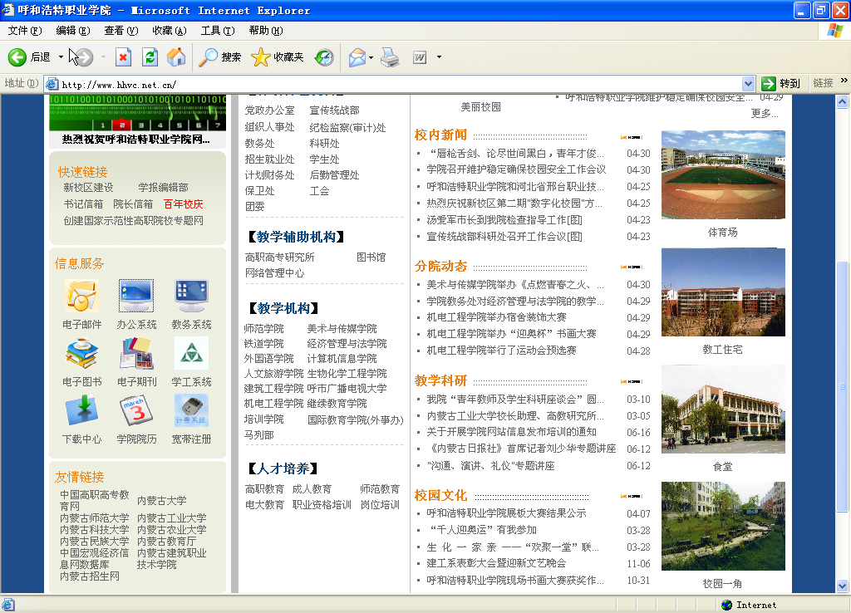
点击
将进入办公系统门户界面，通过办公门户界面可以查看最新信息、通知公告、党政办信息、部门信息、学院信息、会议通知所有公开信息：见下图：
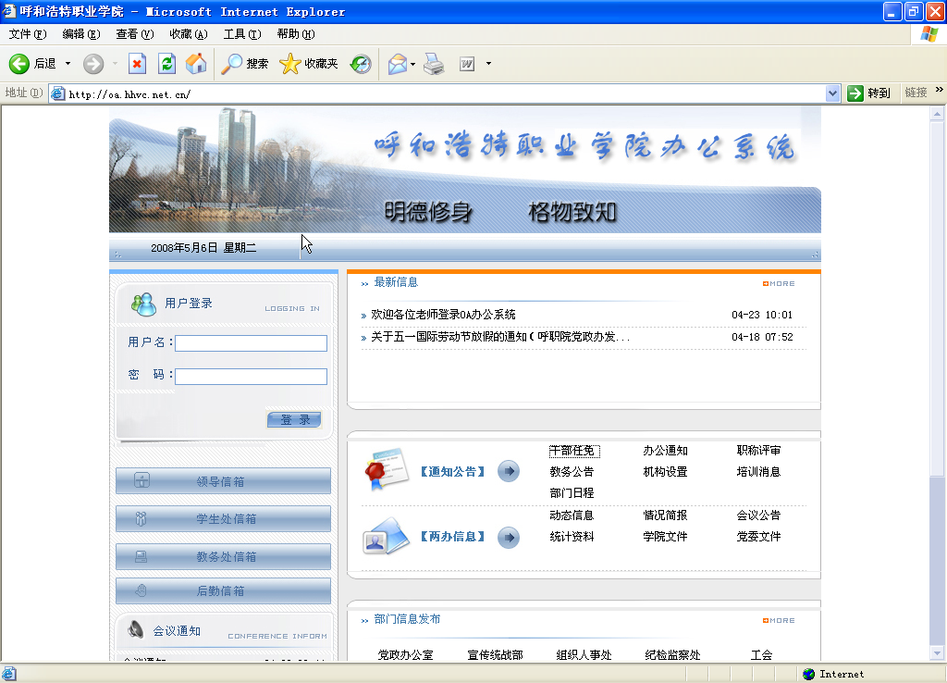
最新办公信息
用户登录
行政部门信息
各部门信息
邮箱
会议通知
最新办公信息

通过用户登录界面进入办公系统

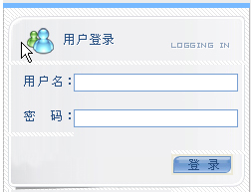
输入教师号
输入密码
鼠标单击

系统各功能总体分布，见下图：

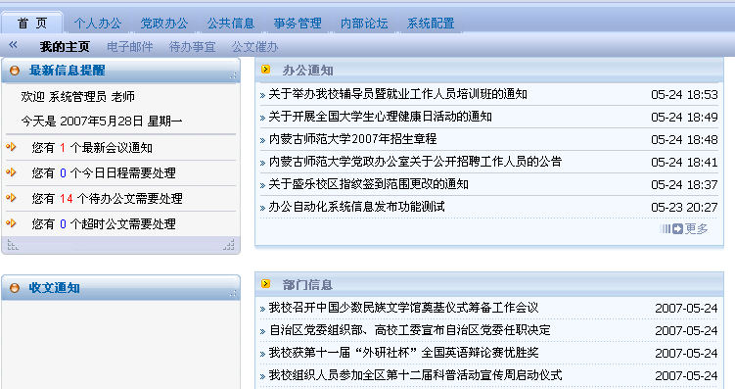
首页工作区
事物管理区
内部论坛区
系统配置区
个人办公区
公共信息区
党政办公区

2.2首页工作区
首页工作区主要用于展示用户用户个人办公信息，可分为如下几个部分：我的主页、代办事宜、公文催办

2.2.1我的主页
我的主页主要用于展示个人办公信息，在该界面可以及时查看关于个人的所有近期需要办理和查收的信息
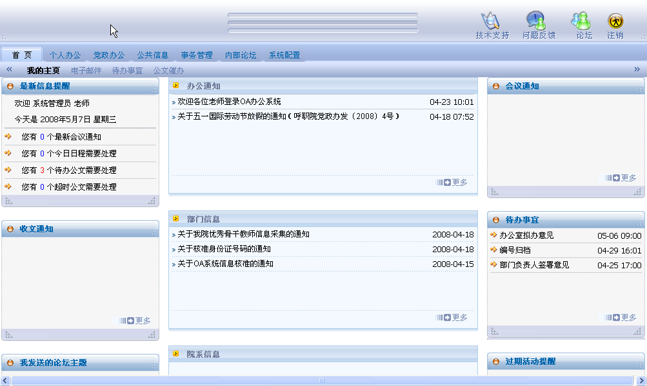
最新信息提醒功能
最新信息提醒功能
收文通知
办公信息
办公信息
部门信息
院系信息
会议通知
会议通知
代办事宜

待办事宜

过期活动提醒

最新信息提醒：提示各位教职工最近所有需要办理的事宜、参加的会议和处理的公文。用鼠标单击办理公文的数值，可进入所对应的界面查看详细信息

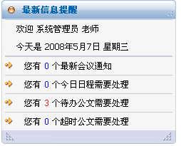

收文通知：接收个人的文件，文件详细信息，将鼠标移动至所要查看得文件上，当鼠标变成手型时单击鼠标左键，可进入文件详细信息查看界面
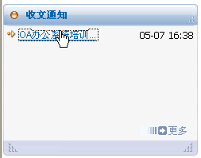

在该界面上可以查看办公通知、部门信息、院系信息、会议通知、代办事宜、过期提醒等栏目相关信息。查看文件详细信息操作方法与收文通知的操作方法相同。

2.2.2待办事宜
个人需要办理的各项事宜。
用鼠标移动至代办事宜下的各前事宜，当鼠标变成手型时单击将进入需要办理的详细内容，对需要办理的各项事宜进行处理。该界面与首页上我的主页中待办事宜所进入的界面一致
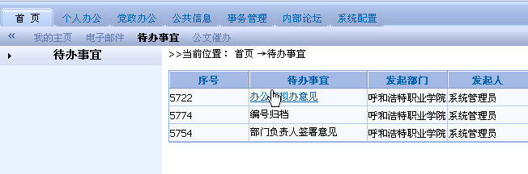
2.2.3公文催办
主要显示在规定期限内没有完成的各项事宜，用于各项活动的过期提醒

2.3个人办公区
个人办公主要用于管理和维护有关用户个人的办公信息。

2.3.1您需要参加的会议
查看需要参加的会议，并回馈是否参加会议
第一步进入个人办公、您需要参加的会议，鼠标单击会议名称下的所要参加的会议
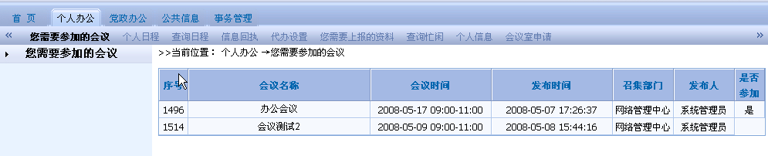

第二步 进入一下界面查看会议通知，填写会议会址内容，选择是否可以参加会议，将回执内容提交
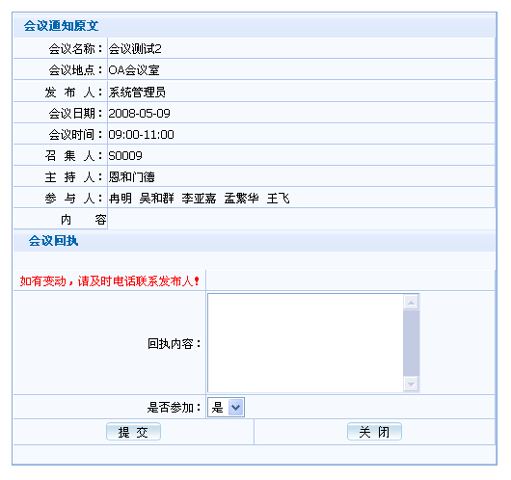
第一步
第二步
第三步

2.3.2 个人日程
您可以用此模块记录自己的日程安排。
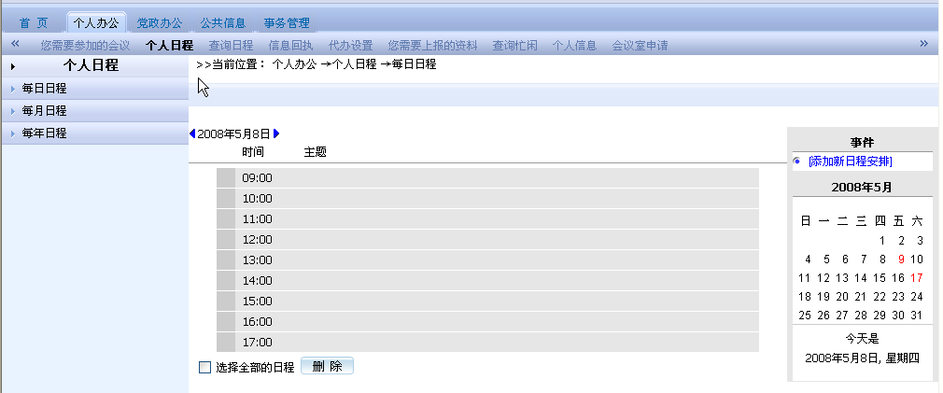
添加日程

添加日程
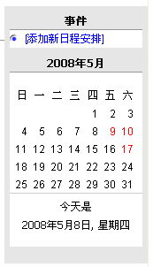
第一步
进入一下界面后填写个人日程后保存
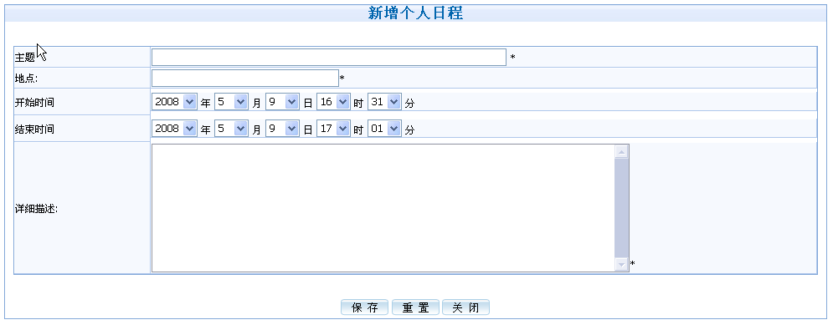
查看个人日程
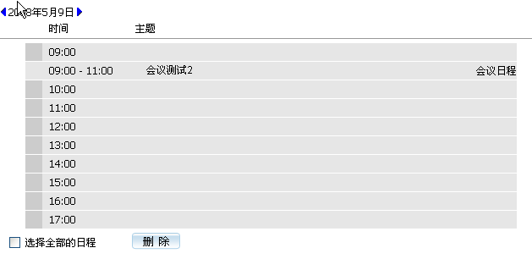
查看每周日程
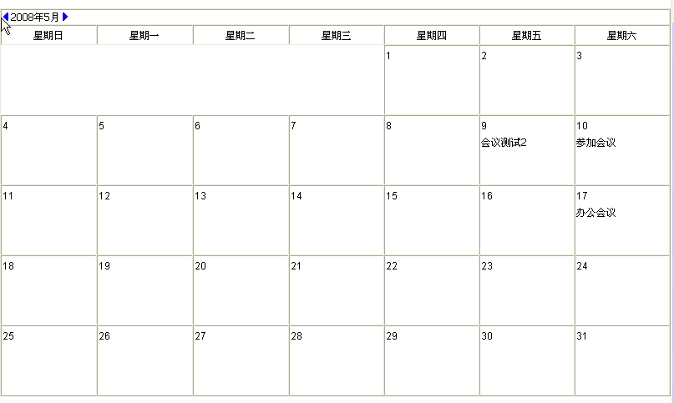
每年日程
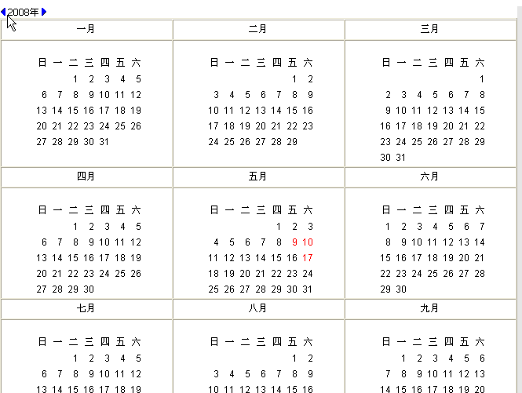

2.3.3查询日程
用于查询本部门人员的日程

2.3.4 信息回执
用于接收每个部门给各部门人员发布的信息通知，未读信息要求查看后给予回执，已读信息用于查看已经回执的信息
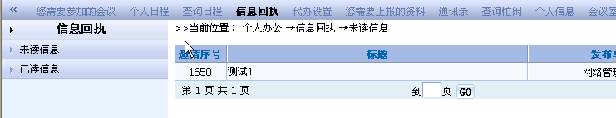
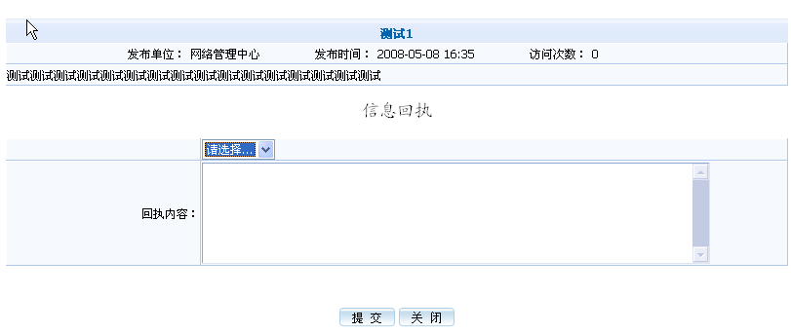
选择回执信息
填写内容
鼠标单击

2.3.5 代办设置
参与公文流转的用户可以用此功能将自己要办理的文件交由他人代办。
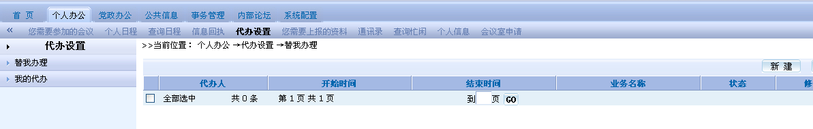
点击新建，见下图：
用户在某时间段内可授权他人代办公文流转事项，例如签名、填写意见等。被授权的人登录系统后同样在此模块中看到“代办”信息，系统自动将流转公文提交给“被授权人”办理。
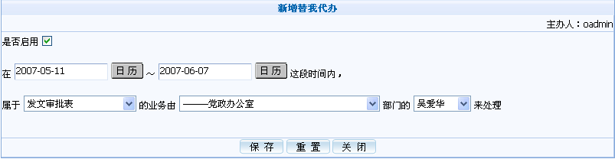

2.3.6查询忙闲
本模块功能是为用户查询他人在某时间段的忙闲状态。如果他人在这个时间段有其它安排（例如接收到了会议邀请），那您在查询此人的忙闲状态时显示为“忙”，在显示为“忙”的时间段内，您将无法为该用户发送其它邀请。
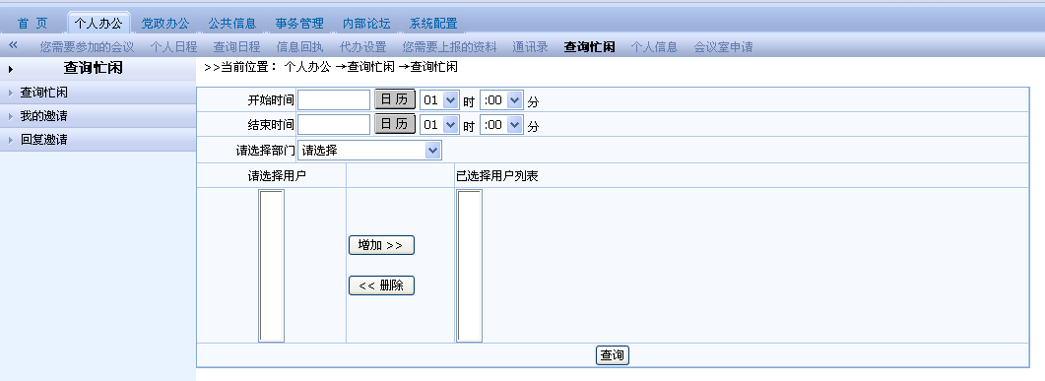

2.3.7个人信息
用于查询个人信息
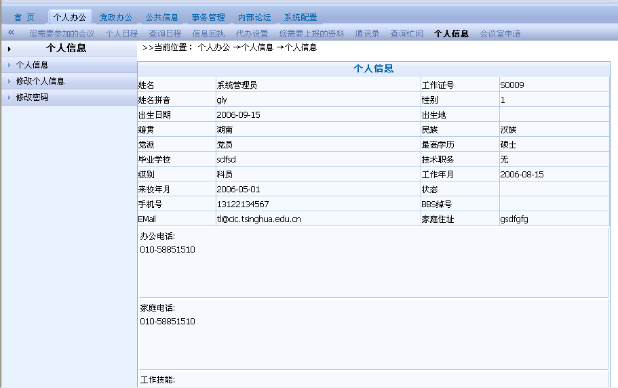
修改密码：填入原有密码，输入两次新密码，单击保存
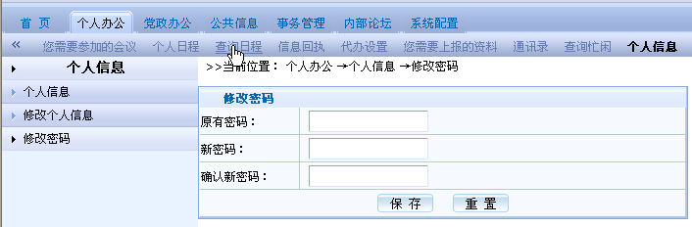

2.4公共信息

2.4.1公共信息发布区介绍
教职工可以通过该栏目浏览各部门的相关信息
